Título : Lección para disfrutar todos el juego .
Autora: Azul González
Nivel educativo: 3.º año de Educación Primaria. Licencia: Creative Commons CC BY-NC-SA 4.0

Pagina 1 (Solo la portada) 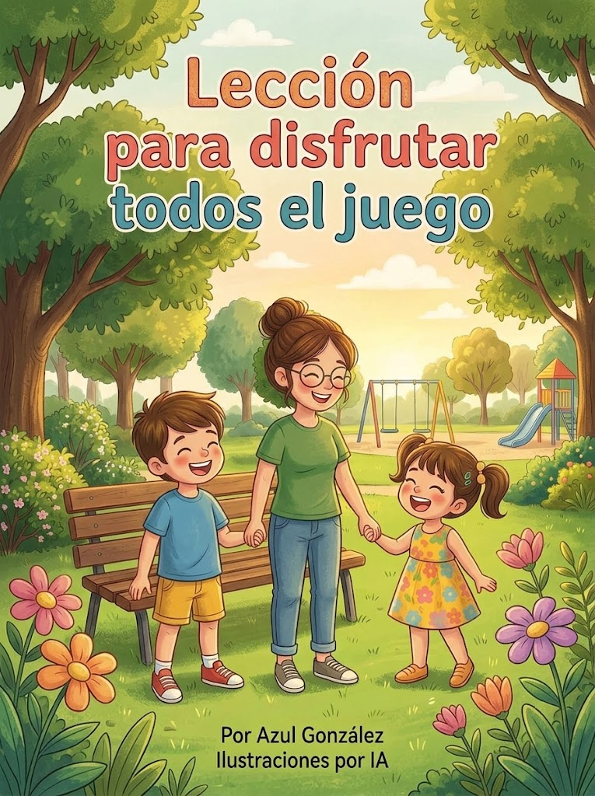

Cuento:
Pagina 2
Un lunes 4 de abril, una tarde soleada estaban jugando en el parque Roque, su mamá y su hermana. Venía siendo un día perfecto, y de mucho disfrute para los tres. María (la madre) los miraba jugar a los hermanos, y estaba muy contenta del día que estaban pasando
, jugaban carreras, escondidas y hasta quien llegaba más alto en las hamacas. [Imagen:1.] 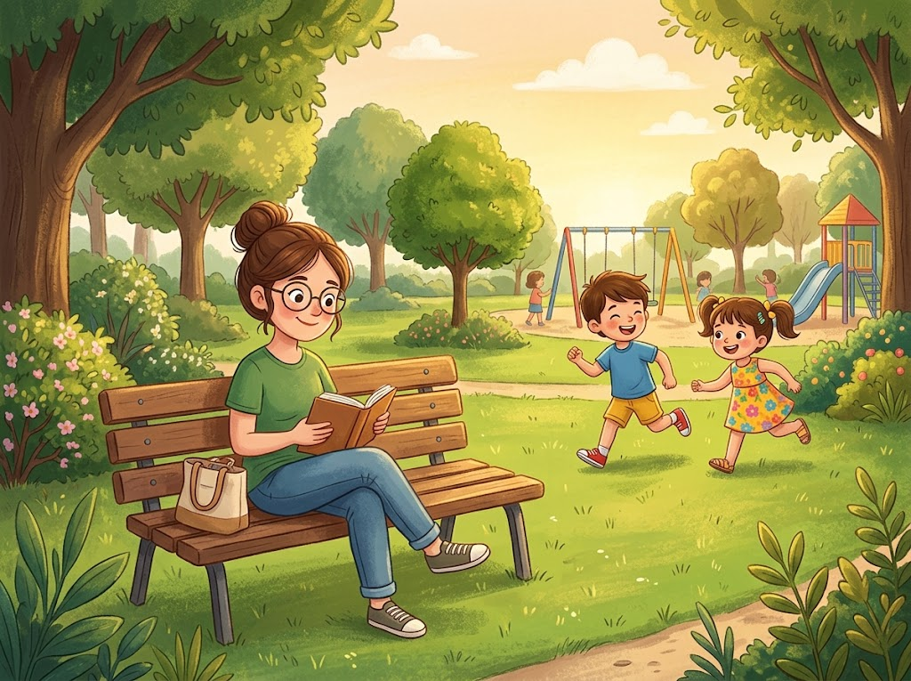

Pagina dos

Hasta que, en un momento, María que estaba sentada leyendo en un banco del parque, mientras al mismo tiempo los miraba jugar. Se da cuenta que estaban discutiendo, y cuando se acerca se da cuenta que peleaban porque ambos querían jugar a cosas distintas, Roque quería jugar a la mancha, y Lucía (su hermana) quería jugar al tobogán, estaban discutiendo como las típicas peleas de hermanos, y eso estaba haciendo que se arruine el hermoso día que venían pasando hasta ese momento. [imagen: 2.]
Dialogo:
- ¿Por qué siempre quieres jugar al tobogán? - expreso Roque.
- ¡Por que es mas divertido que la mancha! - dijo enojada Lucia
- Es muy aburrido jugar al tobogán, juguemos a la mancha. - dijo Roque
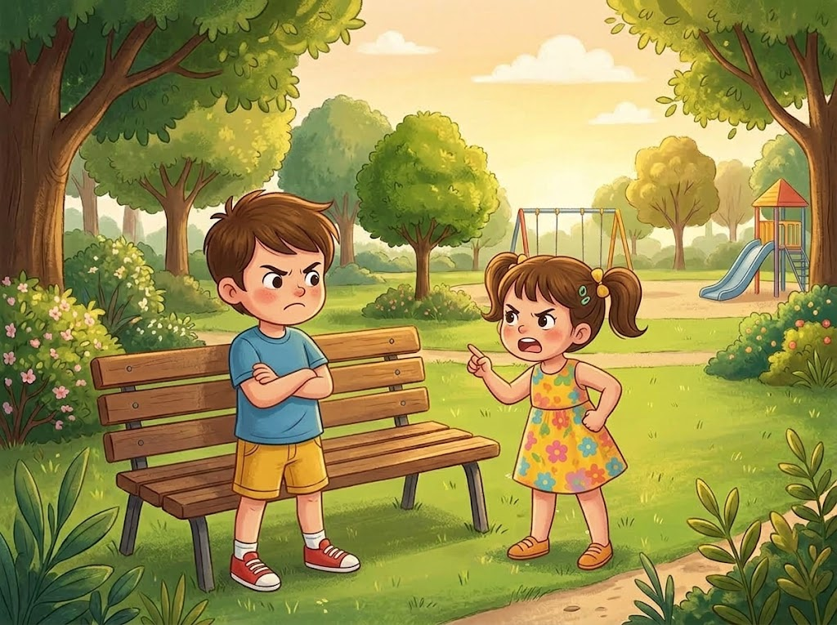

Pagina tres:

María, pensó una solución para darles y se le ocurrió decirles que por qué no jugaban un rato a cada juego, jugar 15 minutos cada juego e irse cambiando, y así también hacían que no se aburrieran de ninguno de los juegos.
Roque le pareció divertida la idea, y le pidió a su mamá que con su celular fuera contando los 15 minutos y les fueran avisando, y así convencieron a Lucía de también hacer lo mismo juntos.
Empezaron a jugar y se empezó a ir ese “enojo “que tenían y a olvidarse de la pelea, se diviertan tanto jugando un rato a cada juego que se fueron olvidando que habían peleado. Y así pasaron toda la tarde divirtiéndose y jugando a todos los juegos 15 minutos y sin discutir más.
[imagen: 3 .]
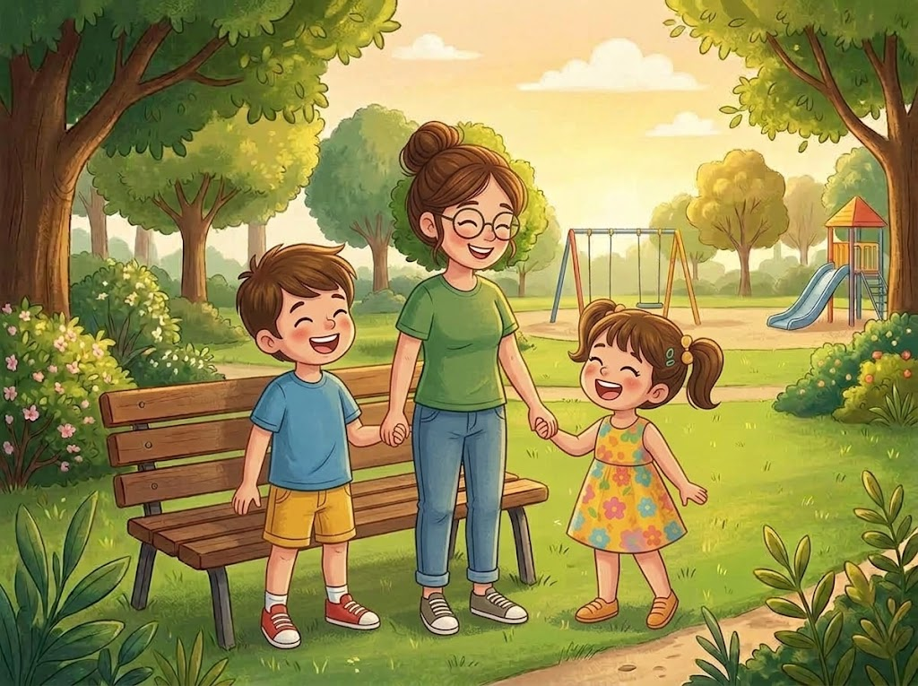

Pagina 4 ( solo la contra tapa):

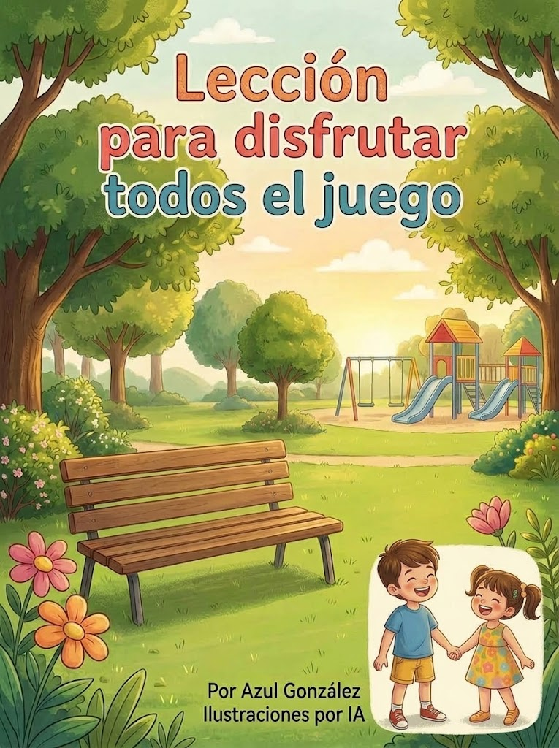

Enseñanza del cuento:
Para ustedes quienes están escuchando y leyendo este cuento les voy a contar un secreto!
A veces sé que ustedes pelean con sus hermanos o compañeros de clases por querer hacer cosas distintas, y es normal. Pero el cuento de Roque y Lucía les viene a contar esta solución
, prueben hacer el reto de los 15 minutos cada juego y luego me cuentan qué tal les va!.
Van a ver que el enojo se transforma en alegría y amistad , y que al final terminan ganando todos , hay que aprender a ceder aveces y ir cambiando los juegos , no siempre hacer solo lo que uno quiere hacer .

